报名表Application form
iNARTE ESD认证考试iNARTE ESD Certificate Exam
中国考试中心-深圳市博瑞思咨询服务有限公司
China Test Center-Shen Zhen Best-Resource Counseling Co.,Ltd.
中国深圳市宝安区福永街道新田大道71-2号立新湖福宁高新产业园B栋5-7F

公司名称 （发票抬头）  Name of company (Invoice title) |  |  |  |  | 邮 编 Postcode
地址 Company address
参加人员姓名 Application name |  | 所属部门及职务 Department and job title | 联 系 电 话 Contact number | 手 机 Phone number |  |  | 电子邮箱 Email address
收费标准 Exam fee |  | 含税价人民币4500元/人(含考试费、辅导费、资料费、证书费及午餐)  Tax-inclusive price RMB 4500.00/person(Include examination fee,Training counseling fee,Data fee, certificate fee and lunch )
预订住房  Booking hotel |  | □是 Yes（ 间 Room）住宿时间 Time □否 No
金额合计(大写) The sum of amount：人民币 万 仟 佰 拾元整 ，￥ 元
付款方式  Term of payment | □ Transfer(one week in advance) 转帐（报名后一周转帐）
户 名：深圳市博瑞思咨询服务有限公司
开 户 行：中国工商银行深圳福永支行
帐 号： 4000022719201627834
（适用于中国大陆、香港、台湾、澳门等中文国家或地区）
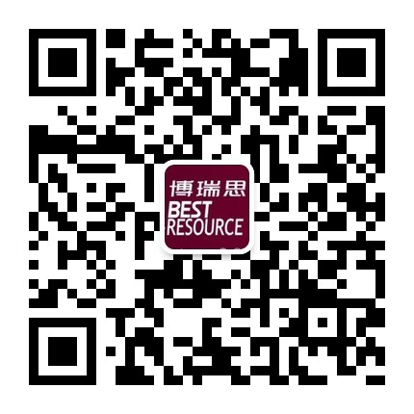

专注于ESD防护技术的研究、培训、辅导!
联系人：林小姐
TEL: 0755-86182077 13480879217 热线电话: 800-830-9440（座机拨机）
E-mail: linhaiyan@esd-resource.com www.esd-resource.com
ADD: 深圳市宝安区福永街道新田大道71-2号立新湖福宁高新产业园B栋7楼

